Hispánské komunity v USA

Španělština a její mluvčí

Hispanic ‘Hispánec: oficiálně užívaný termín.

- Spanish ~ Mexičan ~ jakýkoliv rodilý hispanofonní mluvčí, despektivní podtón.

- zlepšila se pozice Hispánců a ve společnosti, jejich prestiž a vzrostla jejich política důležitost => potřebný termín zvolený samotnou komunitou k autodesignaci. Pomalu vytlačuje termín Latino.
Součástí oficiální strategie administrativy USA je nahradit rasově motivované termíny jinými, nejlépe etnicky podmíněnými (‘Black American’ => ‘Afroamerican’).

- Hispánci se identifikují jako mluvčí španělštiny => lze se vyhnout rasovým kritériím a vyměnit je za lingvistické. Hispanic = ‘hispanofonního původu’.

Geografické rozšíření Hispánců v USA je dost nerovnoměrné.

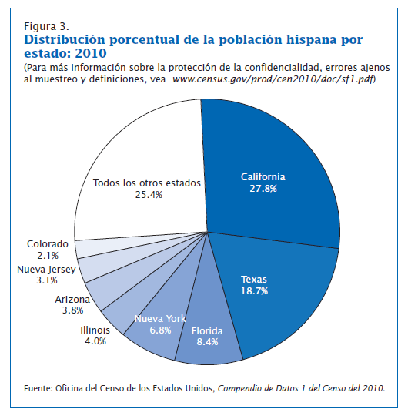

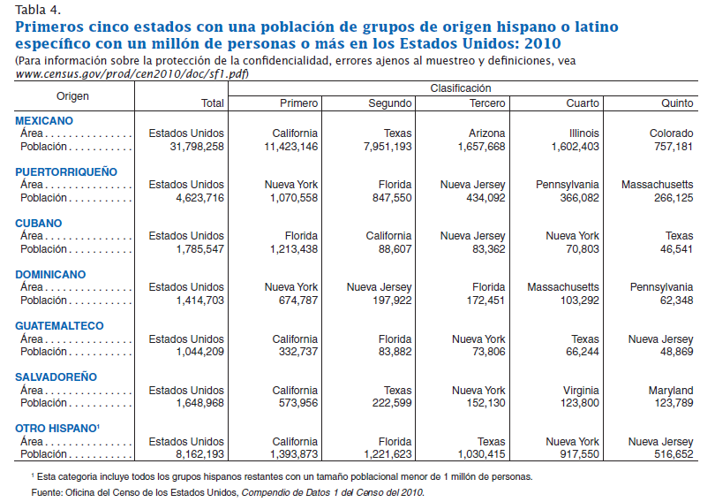

K dispozici také zde: http://arcgis.mla.org/mla/default.aspx:

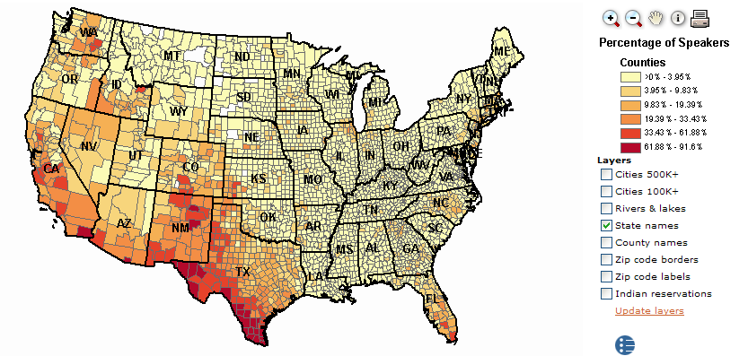

Užití španělštiny

- španělština se přestává používat obvykle po dvou generacích (“ustupuje”), zároveň však počet španělsky mluvících neustále narůstá, především díky mexickým přistěhovalcům (“postupuje vpřed”)

- být Hispánec ≠ být hispanofonní => Hipánci jsou osoby hispanofonního původu (a to ještě neznamená, že španělštinu ovládají), ale termín je identitární a slouží jako prostředek k vymezení se vůči “anglos”

- španělština: používána v soukromí, v neformálních situacích, v mluveném diskurzul; ačkoliv v poslední době je čím dál více slyšet a vidět na veřejnosti (rádio, televize, vývěsní štíty a tabule, veřejné nápisy, zákaznické linky ve španělštině, dokonce i některé oficiální dokumenty (Statistický úřad).

Diglosie: angličtina pro užití na veřejnosti a v psaném projevu, španělština pro použití v soukromí a v mluveném projevu => není možné považovat USA za španělsky mluvící zemi, kde 50 miliónů Hispánců používá španělštinu v soukromí.

Historie hispánských komunit v USA

1528: expedice pod vedením Álvara Núñeze Cabeza de Vaca s počátkem na Floridě, konec v r. 1536 v Culiacánu v Mexiku

[Expedice Pánfila de Narváez, která měla za úkol prozkoumat pobřeží Floridy, vyplula z Tampy, ztroskotala a přežili jen Cabeza de Vaca, černoch jménem Esteban y další dva Španělé]

16.-17. století

1597: začátek expedic Juana de Oñate; “symbolická” přítomnost španělštiny.

- komunikace s indiány: posunky, gesta, kresby, apod. (Esteban – “šaman” výpravy)

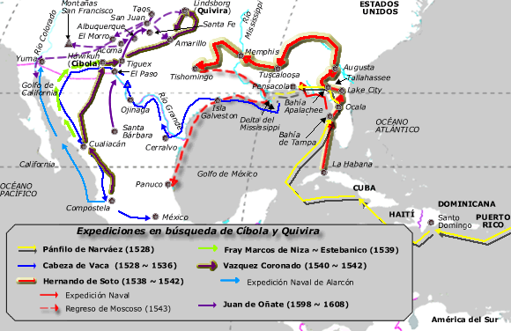

- Konec 16. a poč. 17.st.: zakládání malých osad a rančů na území dnešního Nového Mexika, centrum oblasti - Santa Fe, založeno 1607-1610
- První osada: Colonia de San Juan, zal. v r. 1598 Juanem de Oñate; v průběhu 17. st. přibližně 2000 obyvatel

- Členové výpravy Juana de Oñate: Mexičani 2. generace a Španělé z různých oblastí

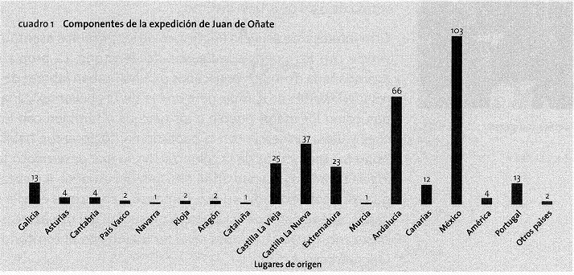

18. století

1680: povstání indiánů pueblo a vyhnání Španělů; návrat kolonistů v r. 1692

1706: založení San Francisco de Alburquerque (dnes Albuquerque); složení kolonistů bylo pravděpodobně podobné (možná i ti stejní lidé)

Zakládání nových osad: 3 500 obyvatel v r. 1750 => 42 000 v r. 1822.

Obchodní cesty, Santa Fe jako jejich křižovatka; nejstarší z nich: Camino Viejo de Tierra Adentro, od dob J. de Oñate (México-Santa Fe)

Španělština a indiánské jazyky:

- rivalita; ale indiáni pueblo, Apači i Navahové přijali výpůjčky ze španělštiny

- Indiánské jazyky pocházely z různých jazykových rodin => možná, že španělština sloužila indiánům mezi 17.-18. st. jako lingua franca

Toponyma (Sierra Blanca, Santa Rita, Las Cruces, Hondo, Carrizo…)
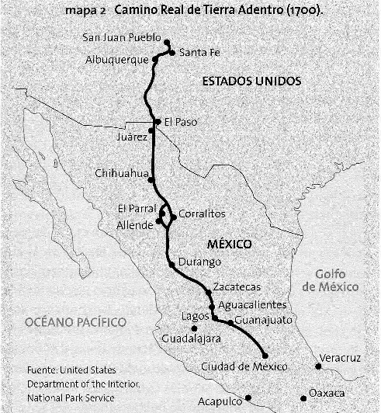

Jih Texasu:

- během 18.st. osídlován především Španěly a Mexičany

- rodinné ranche

- misie

- toponyma: Agua Dulce, Cuevitas, Dolores, El Sauz, Peñascal, San Diego,…

Hranice mezi Texasem a Luisianou: mexica osídlení => adaeseños či adesanos, (podle osady Los Adaes)

Luisiana: centrum ve farnosti San Bernardo, na východ od Nueva Orleans.

- kolonizováno rodinami původem z Kanárských ostrovů (1762-1797) => isleños

- izolace => zachování mnohých rysů původního dialektu

- ztracené varianty luisianské španělštiny: další farnosti z vnitrozemí Luisiany => brulis či brules, původem z oblastí, ve kterých se pravidelně vypalovala vegetace (terres brulées);

- další ztracené varianty: španělština v Kalifornii a na Floridě

Odhaduje se, že v 18. st. měl jih dnešních USA cca. 100 000 obyvatel (i když ne všichni osadníci Fuseli mít španělštinu jako rodný jazyk)

Ze sociální perspektivy:

- etnický parametr: Španělé a Criollos (monolingvní ve španělšině) vs. míšenci (znalost i indiánských jazyků); indíáni (omezené znalosti španěštiny, pokud ji vůbec ovládali)

- ekonomický parametr: “bohatí” vs. “chudí”, především v Nuevo México.
“bohatí” => hispánského původu ~ světlá pleť;

19. století

- nezávislost Mexika a podpis Dohody z Guadalupe Hidalgo mezi Mexikem a USA => příliv hispanofonního obyvatelstva z Mexika

- stavba železnice na Floridě: dělníci z Kuby a ze Španělska (jazykové stopy ještě v půlce 20. st.: sykavky, yeísmo)

- República de Texas (1836-1845): španělština jako hlavní dorozumívací jazyk

- další obchodní cesty: => consolidase španělštiny jako hlavního dorozumívacího jazyka na západě

- zavedení knihtisku Texas (1812), California (1834) y Nuevo México (1834)

1848: postoupení jihozápadu celé oblasti ve prospěch USA => nová expanze hispanofonního obyvatelstva (60 000), pacificase indiánů, podpora kolonizace.

- konsolidace tří základních typů Hispánců: místní, imigranti (většinou Mexičané) a exulanti.

- příchod anglofonní populace, z vojenských a obchodních důvodů

- 1859: Zlatá horečka

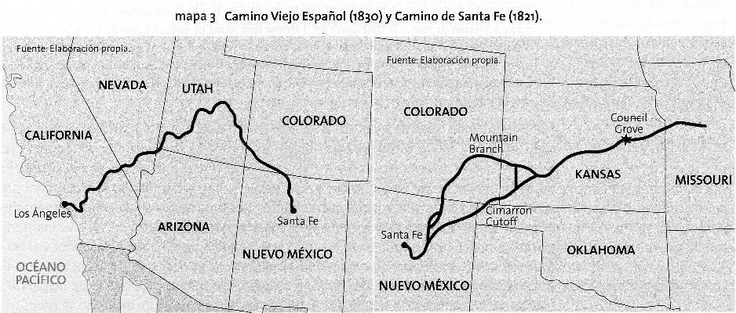

1912: Nuevo México a Arizona se staly státy Unie => úřady, školství i církev podrývaly tradiční veřejnou přítomnost španělštiny, až ji potlačily na minimum (vrcholem bylo v r. 1969 oficiální zrušení výuky ve španělštině na školách).

Na druhé straně, v posledních 30 letech dochází k opětovné rehispanizaci, především na mexickém základě

Varianty španělštiny a jejich rozšíření na území USA

Jejich aktuální geografické a sociální rozíření: od 2.poloviny 19. st.

Mexická španělština

Tradičně má společensko-kulturní profil z nižších a nebo nižších středních společenských tříd; vnímána a hodnocena negativně, jako málo prestižní varianta, což má negatovní vliv na celkové vnímání mexické španělštiny v rámci USA

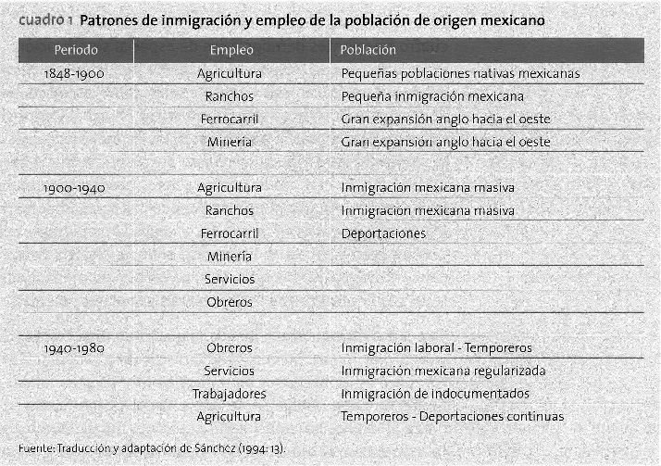

Kubánská španělština

- od 19. st. (stavba železnic, tabákový průmysl, apodc.)

- kolem r. 1870 bylo v USA asi 12 000 Kubánců, polovina z nich v Nueva York a v Nueva Orleans

- během vlády F. Castra došlo ke čtyřem hlavním emigračním vlnám:

- 1959-1962: městské vysokoškolsky vzdělané obyvatelstvo

- “lety svobody” (‘vuelos de la libertad’): dělníci a lidé různých povolání a z různých společenských vrstev

- “marielitos”: většinou dělníci, drobní řemeslníci a lidé z nižších středních a z nižších vrstev

- “plavci na vorech” (‘balseros’): většinou mladí muži z nižších vrstev, dělníci

Portorická španělština:

Masivní emigrace v letech 1917 až 1948; převážně do Nueva York; dnes se jejich počet odhaduje na 1 500 000

Factory, které ovlivňují slabost kontaktů mezi hispánskými komunitami:

- příchod nových imigrantů na různá místa, tj. oslabení koncentrace Hispánců stejného původu na stejných místech

- vliv sdělovacích prostředků schopných zprostředkovat kontakt mezi různými regionálními normami

- snadná doprava v rámci USA

- snadná mezinárodní doprava, která umožňuje emigrantům a jejich rodinám udržovat kontakt s příbuznými a přáteli v zemích původu

- rychlé a levné způsoby moderní komunikace (mobily a internet)

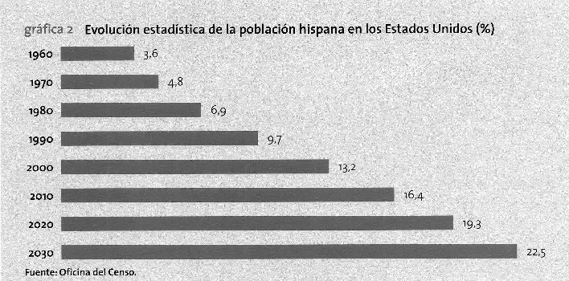

- Kvalitativní rysy ~ identitární znaky => znalost (alespoň částečná) španělštiny je to jediné, co má hispánská komunita v USA společné (ani rasa, náboženství...)

- Autoidentifikace se zemí původu => posiluje identitární znaky; včetně jazykových specifik

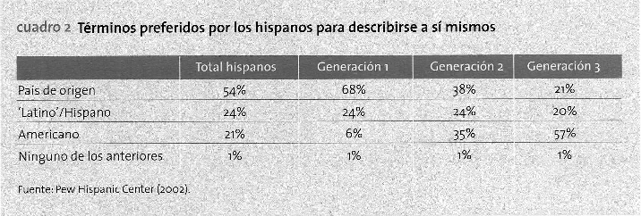

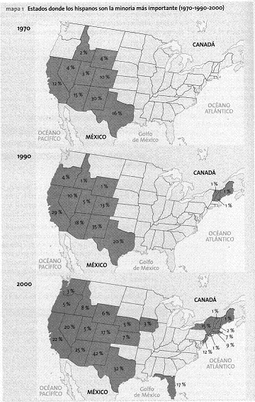

Rozšíření variant španělštiny na území EE.UU.

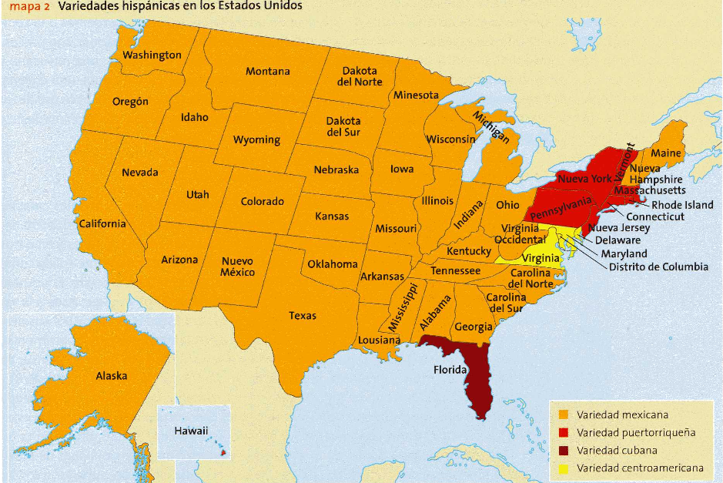

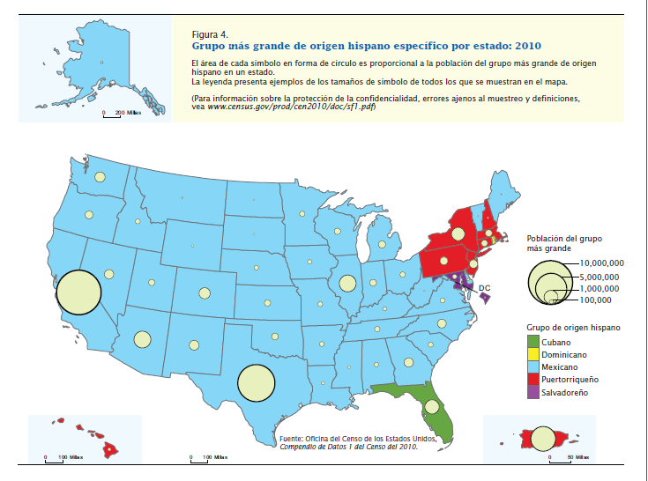

Sociolingvistické faktory přítomné ve variantách španělštiny v USA

- Geolingvistické varianty: vždy zahrnují i varianty sociolingvistické a stylistické

- Geolingvistické varianty španělštiny v USA vždy obsahují i dvě sociálně podmíněné varianty: vysokou (prestižní) a nízkou (bez prestiže v rámci dané regionální varianty)

- Venkovské varianty (a obecně varianty implikující nízký stupeň vzdělání) jsou i nadále v rámci konkrétních komunit vnímány stejně jako v zemi původu

- Reinterpretace určitých jazykových rysů obvyklých v rámci urč. komunity a dojmu, který vzbuzují => některé skupiny nakonec dávají větší důraz na distinktivní rysy, které jednotlivé dialekty odlišují, místo aby se soustředily na to, co mají jednotlivé dialekty společného

Příklady:

- vokalizace /r/ na [i] u Dominikánců; v zemi původu venkovský rys, ale někteří mladí si ho vědomě pěstují jako znak identity a soudržnosti v rámci skupiny

- mladí Salvádorci: používání os. zájm. vos jako znaku etnické solidarity, zvláště v konverzaci s jinými Salvádorci

- také rysy etnické solidarity v rámci skupiny (např. mladí Kubánci z Miami záměrně používají slovní zásobu z venkova jako znak solidarity)

- mladí chicanos: užívání pachuco nebo caló chicano; pachuco vzniklo ve 20. letech 20. století, spojeno s postavou Mexičana, který přestal být Mexičanem, ale není ani Američanem

Dialekty zanikající a dialekty vznikající

- překrývání dialektů: přítomnost několika dialektů španělštiny na stejném území a v kontaktu s angličtinou => následky: mizení zanikajících dialektů a zrození vznikajících dialektů.

- zanikající dialekt: dialekt, který ve velkém měřítku ztrácí mluvčí, je omezován v situacích užití a obvyklých kontextech, ve kterých se dříve používal (historické dialekty španělštiny v USA, sefardí)

- vznikající dialekt: varianta, která přebírá rysy, které jí nejsou vlastní pod vlivem externích faktorů => akomodace, a to buď interdialektální mezi dvěmi dialekty v kontaktu, nebo jednostranná v případě, kdy minoritní varianta přejímá rysy z varianty majoritní
- Nueva York: jasná převaha Portoričanů, ke kterým se přidávají další hispánské skupiny jiného původu => vzájemný kontakt má za následek, že vzniká specifická „newyorská španělština“ jako nivelace všech dialektů v kontaktu

- přetrvávající dialety: varianty, které jsou pokračováním variant z jiných oblastí a úspěšně se adaptovaly na prostředí v USA

- faktory: překrývání dialektů, frekvence kontaktů mezi mluvčími různých variant španělštiny, příp. v rámci jedné jediné, společenská pozice hisoánských skupin v rámci společnosti v USA, kontant s angličtinou
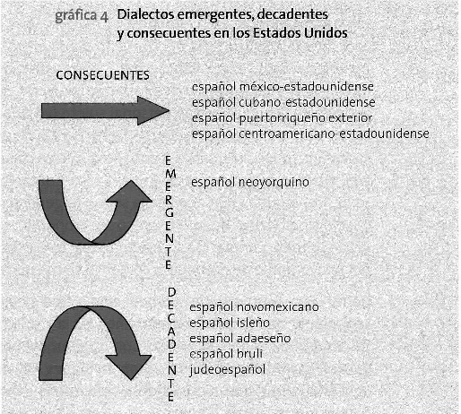

Přítomnost angličtiny v hispánských dialektech

- čisté výpůjčky (tiene el pelo straight ‘liso’)

- hybridní kreace (calendador ‘calendario’)

- kalky (fuerza policía ‘police force’)

- sémantické extenze (qué tiempo es ‘qué hora es’)

- gramatické kalky (¿qué es tu nombre? ‘¿cómo te llamas?’; ¿cómo te gustó? ‘¿te gustó?’)

- code-switching (tell me qué es lo mejor para todos ‘dime’; why make Carol sentarse atrás pa que everybody has to move pa que se salga?)

- espanglish

- vzniká v rámci etnické skupiny, která do jisté míry úplné asimilaci v rámci kontaktu s majoritou

- ale přesto patří do španělštiny („vypadá povědomě“)

Bibliografie

Alvar, Manuel (2003): “El español de los Estados Unidos: diacronía y sincronía”, en García Mouton, Pilar (ed.), El Español de América 1992, Anejos de la Revista de Filología Española, 93, págs. 215-236.
[Tb. en Biblioteca Virtual Miguel de Cervantes, 2006, en: http://www.cervantesvirtual.com/obra-visor/el-espaol-de-los-estados-unidos-diacrona-y-sincrona-0/html/]
Criado, María Jesús (2002): ¿Perdurará lo “hispano” en USA? Documento de trabajo. Madrid, Real Instituto Elcano.
Criado, María Jesús (2003): La lengua española en Estados Unidos: luces y sombras. Documento de trabajo. Madrid, Real Instituto Elcano.
Garrido, Joaquín (2001): “Política lingüística del español en Estados Unidos”, Círculo de Lingüística Aplicada a la Comunicación, 1,
en: http://www.ucm.es/info/circulo/no1/garrido.pdf.
Garrido, Joaquín (2008): “El español en los Estados Unidos”, en Palacios, Azucena (coord.), El español de América, Barcelona, Ariel, págs. 17-32.
Lipski, John M. (1996): “Los dialectos vestigiales del español en los Estados Unidos: estado de la cuestión”, Signo y seña, 6, págs. 459-468.
Lipski, John M. (2003): “La lengua española en los Estados Unidos: avanza a la vez que retrocede”, Revista Española de Lingüística, 33, 2, págs. 231-260.
Morales, Amparo (1999): “Tendencias de la lengua español en Estados Unidos”, El español en el mundo. Anuario del Instituto Cervantes, vol. 2. En: http://cvc.cervantes.es/lengua/anuario/anuario_99/default.htm.
Moreno Fernández, Francisco (2008a): “Caracterización del español patrimonial”, en López Morales, Humberto (coord.), Enciclopedia del español en los Estados Unidos, Madrid, Santillana/Instituto Cervantes, págs. 179-199.
Moreno Fernández, Francisco (2008b): “Dialectología hispánica de los Estados Unidos”, en López Morales, Humberto (coord.), Enciclopedia del español en los Estados Unidos, Madrid, Santillana/Instituto Cervantes, págs. 200-221.
Silva-Corvalán, Carmen (2000): “La situación del español en Estados Unidos”, El español en el mundo. Anuario del Instituto Cervantes, vol. 3. En: http://cvc.cervantes.es/lengua/anuario/anuario_00/default.htm.

